Червоножовтневий НВК

Внеклассное мероприятие «Прощай, Букварь!»
ДЛЯ УЧЕНИКОВ 1-ГО КЛАССА
Подготовила:
учитель начальных классов
Ерохина Людмила Григорьевна

2016 год

Цели: в увлекательной игровой форме способствовать повторению и систематизации знаний учащихся; повышать интерес к языку и чтению; формировать умение общаться; развивать творческие способности детей, воображение, мышление, память; воспитывать дружеские отношения в классе, уважительное отношение к семье; дать детям заряд положительных эмоций.
Оборудование: проектор, музыкальное сопровождение, мультимедийная презентация, карточки с пословицами, числовыми выражениями, удостоверения.
Действующие лица: Букварь, Осень, Зима, Весна, Лето.
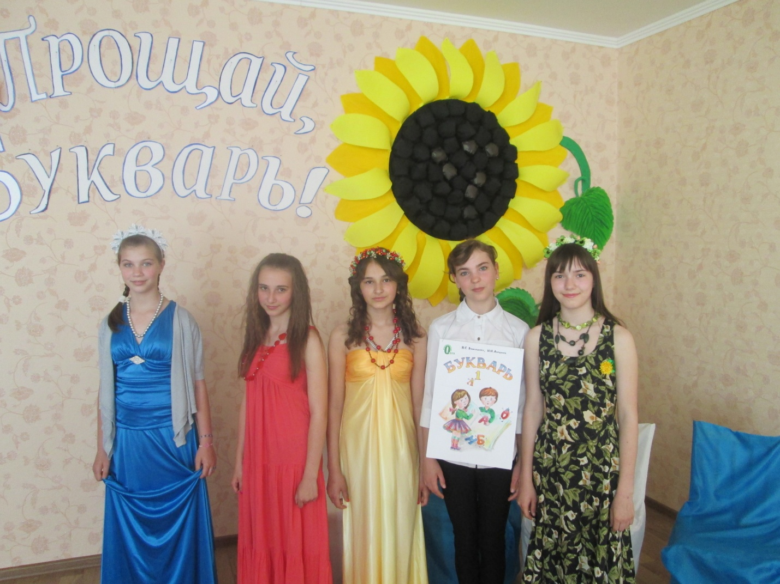

Слайд
Ведущая
Если хочешь много знать,
Многого добиться,
Обязательно читать
Должен научиться!
Дорогие ребята!
Сегодня у нас праздник. Мы закончили читать первую школьную книгу Букварь.
1 сентября вы переступили порог нашей школы и стали школьниками. За это время вы научились читать, писать, считать. Хотя вы ещё маленькие, но уже грамотные граждане нашей страны.
Слайд
1-й ученик
Хороша сегодня школа!
Зал горит огнём!
Мы на праздник наш весёлый
Всех друзей зовём!

2-й ученик
Заходите, проходите,
Путь свободен, освещён!
Приглашаем всех сегодня
Попрощаться с букварём!

3-й ученик:
Мы собрали пап и мам,
Но не для потехи.
Мы сегодня рапортуем
Про свои успехи!

4-й ученик:
Когда пришли мы в первый класс
Погожим сентябрем,
Учитель познакомил нас
С волшебным букварем!

5-й ученик:
Я с этой книжкой в первый раз
Пришел в свой первый светлый класс.
Я эту книжку полюбил,
Я в ней все буквы изучил,
И как мне радостно сказать:
"Умею я теперь читать!"
Слайды. Песня « Учат в школе»

Ведущая.
Праздник идет, а самого главного гостя нет. Кого, ребята? (Букваря)
Давайте его позовем! (Букварь, мы ждем тебя!)
Входит Букварь
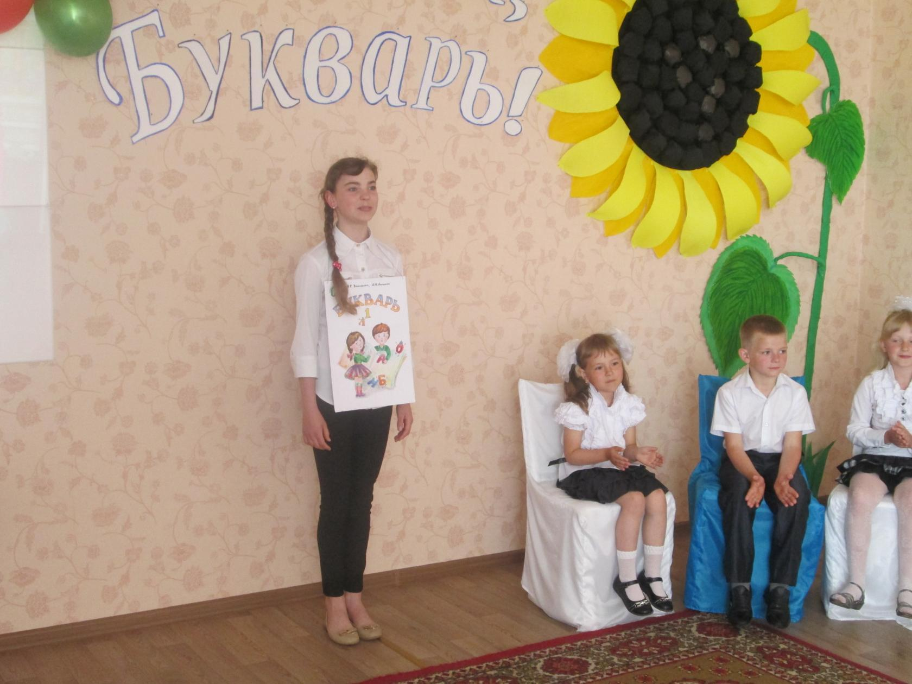
БУКВАРЬ.
Здравствуйте, дети!
Я – Букварь. Учу читать.
Меня никак нельзя не знать.
Меня изучишь хорошо,
И сможешь ты тогда
Любую книгу прочитать
Без всякого труда!
Ребята, поздравляю вас с первой школьной победой – окончанием букваря.
Желаю вам дальнейших успехов в учебе.

Ведущая.
Дорогой Букварь, присаживайся, посмотри, какие ребята стали за год дружные, грамотные.
Дети, чему же вы научились в школе?
Ответы детей
Правильно. А ещё любить природу, Родину, любить свою семью. А что же такое семья? Ну-ка расскажите!
Стихотворения детей. Слайды.
1-й ученик:
Что такое семья?
Вам скажу по секрету
— Это папа и мама
всех дороже на свете!

2-й ученик:
Это с ними прогулки,
поездки на море,
Это брат и сестра,
с кем так много историй.

3-й ученик:
Это бабушка с дедом,
пирожки и конфеты,
Но конечно люблю их
я совсем не за это!

4-й ученик:
Что такое семья?
Вот оно мое счастье!
Где я нужен всегда,
где добро и участие,

5-й ученик:
Где меня понимают,
ждут в любую погоду.
Вас люблю я сильней
с каждым днем год за годом.

Ведущая.
С поддержкой самых близких вам людей вы постепенно осваивали науку, день за днём, месяц за месяцем становились взрослее, умнее. Ваши родные вместе с вами преодолевали первые трудности, радовались первым успехам. От всего сердца благодарю коллектив родителей 1 класса за постоянную помощь, отзывчивость и взаимопонимание!
Я произнесу фразу - хлопают только те дети, которые считают, что это о них идёт речь.
-Хлопают все присутствующие.
- Хлопают только те, кто любит вкусно поесть.
- Хлопают только те, кто ни разу не опаздывал на уроки.
-Хлопают только те, кто любит каникулы.
-Хлопают только те, у кого отличное настроение.
Ведущая.
Молодцы!
Да, не верится, что учебный год подошёл к концу. Сейчас вы будете отгадывать загадки и вспоминать прошедшие месяцы учений.
Голі поля, мокне земля,
Дощ поливає, пташки відлітають,
Хто скаже, хто знає,
Коли це буває? ( Восени )
Правильно! Встречайте гостью!
Под музыку входит Осень
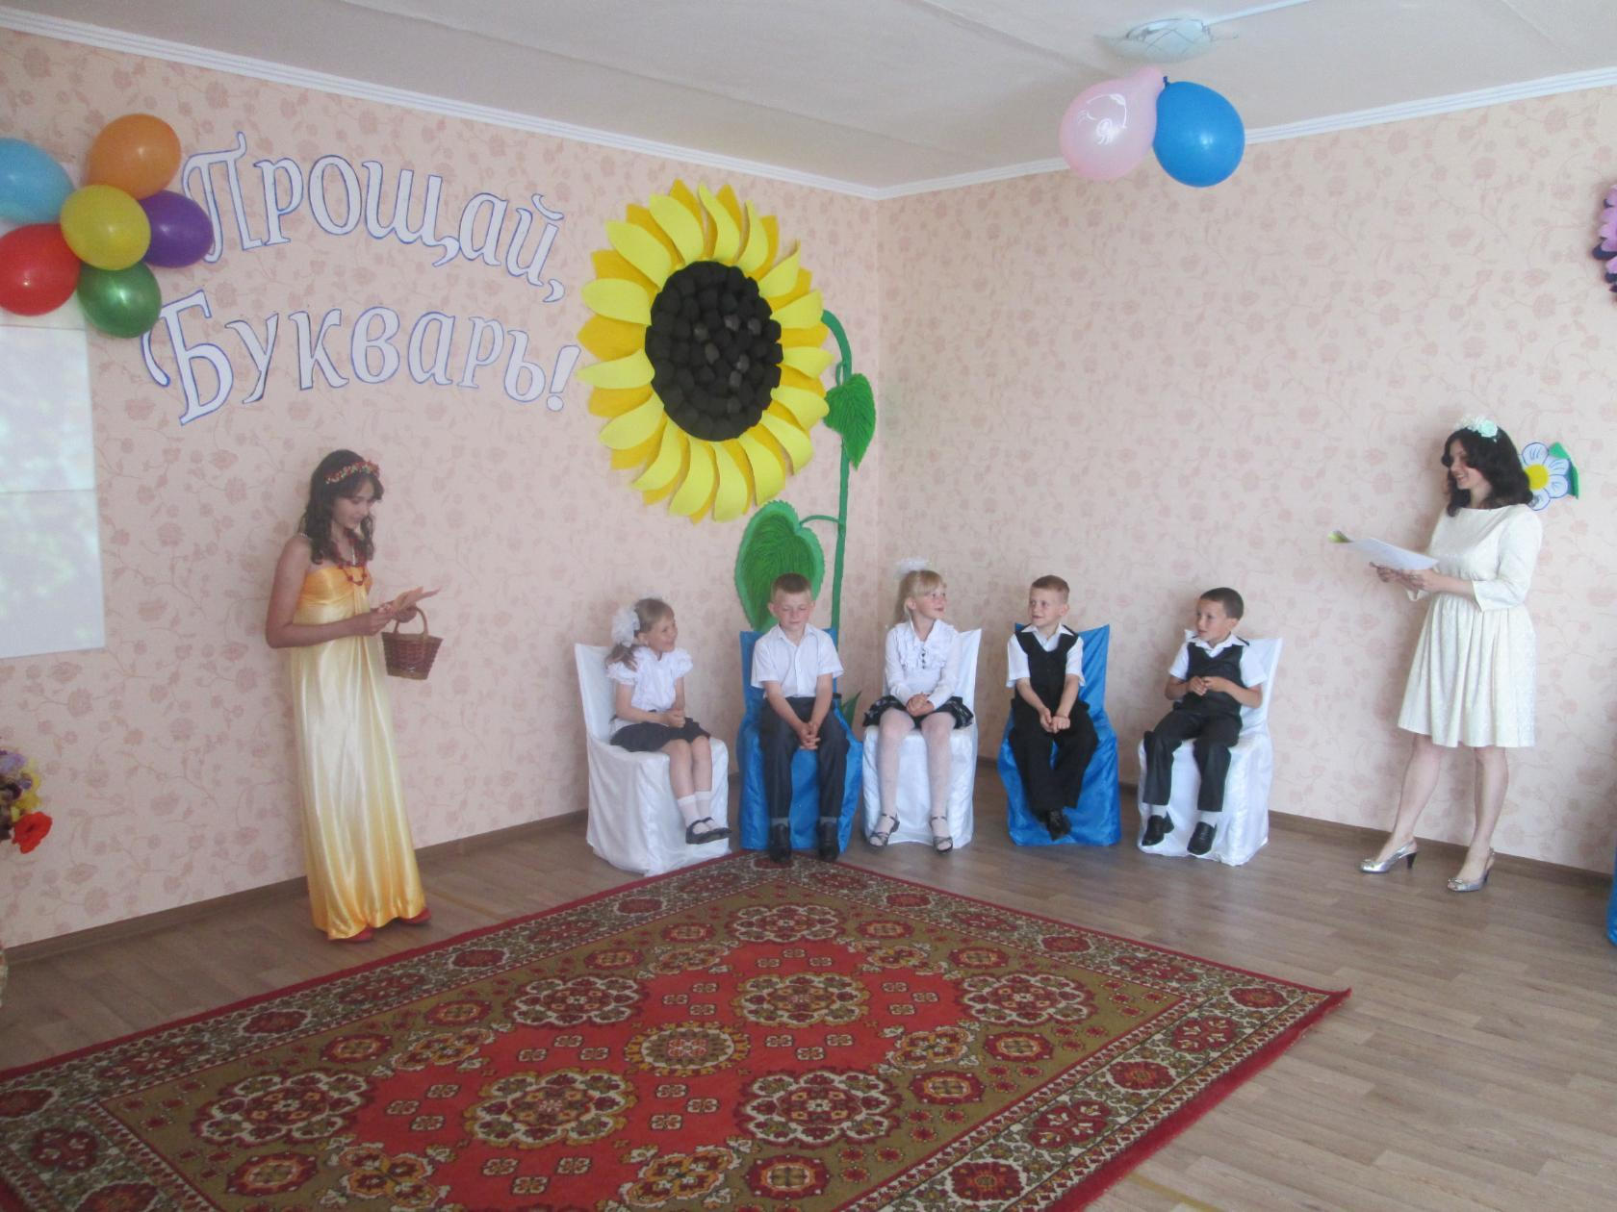
Осень.
Здравствуйте, мои хорошие друзья! Не ожидали так рано меня увидеть? Не могла я не прийти к вам на праздник. Вместе со мной вы начали свой школьный путь.Давайте поиграем в игру « Доскажи словечко».

Буквы все от А до Я
На страницах …(букваря)
Должен каждый ученик
В школу брать с собой ….(дневник)
Чтобы ручками писать ,
Приготовим мы… ( тетрадь )
Кто альбом раскрасит наш?
Ну, конечно,… (карандаш)
Чтобы он вдруг не пропал,
Уберём его в… (пенал)
Долгожданный дан звонок-
Это кончился … (урок)
Молодцы! А сейчас вы прочтёте знакомые вам пословицы.

Дети получают карточки с пословицами, читают глазами, потом вслух.

Осень.
За старание получите награду!
Раздаёт призы
Ведущая.
Спасибо, Осень. А сейчас, посмотри наш танец.
Танец под песню «Ой є в лісі калина»
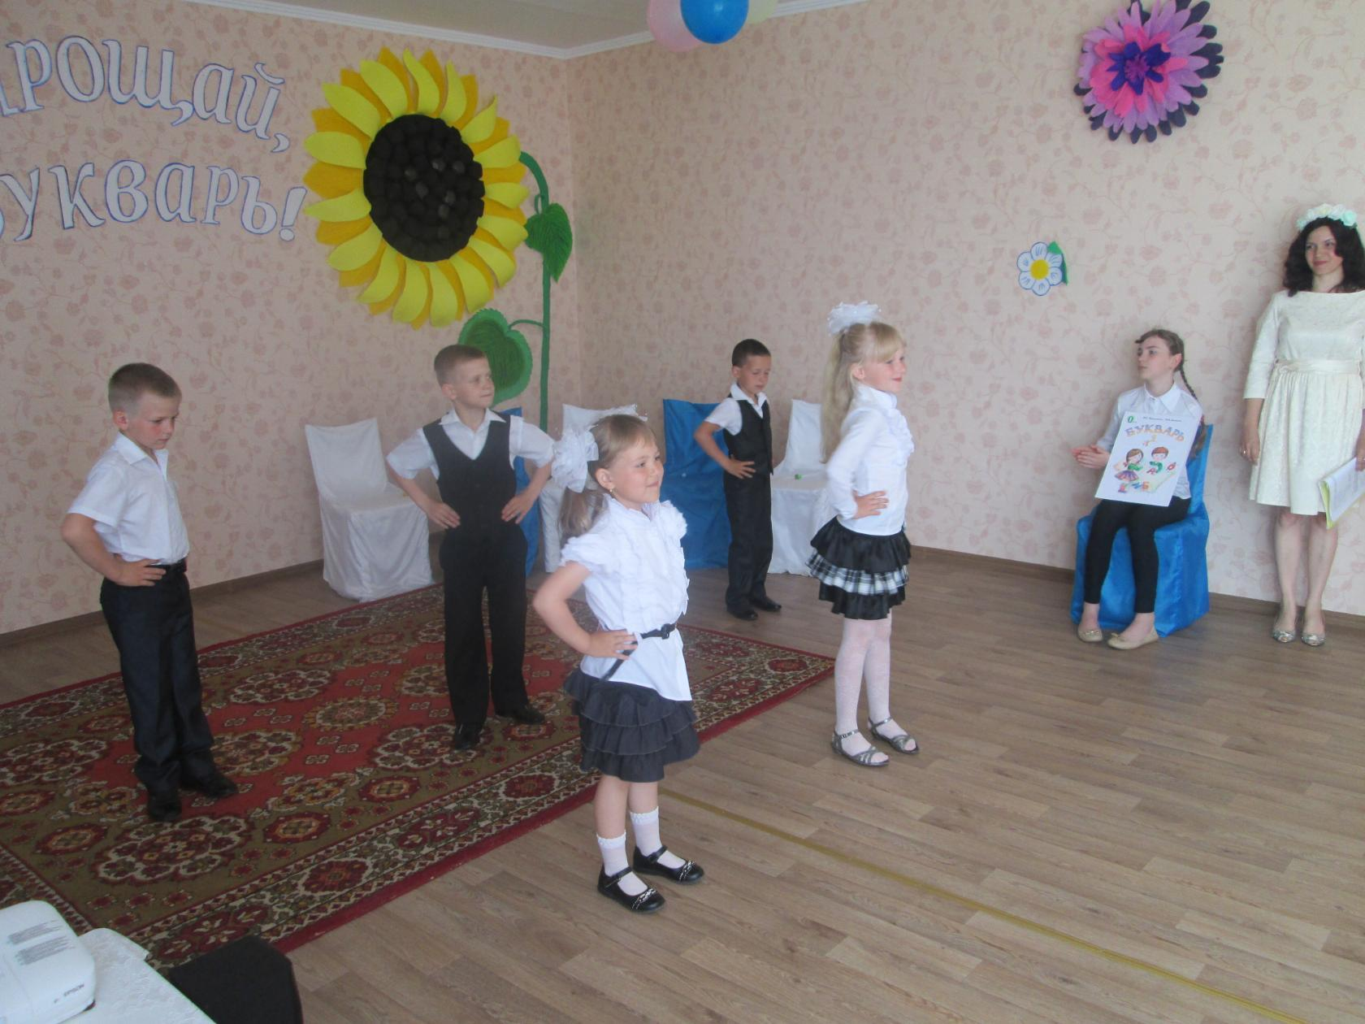
Осень.
Увидимся 1 сентября! До свидания!

Букварь.
Вы просто умнички!

Ведущая.
Послушайте следующую загадку:
На подвір’ї біло-біло,
Ні стежиночки нема.
Завихрило,засвистіло –
Знов до нас прийшла …(Зима).
Под музыку входит Зима
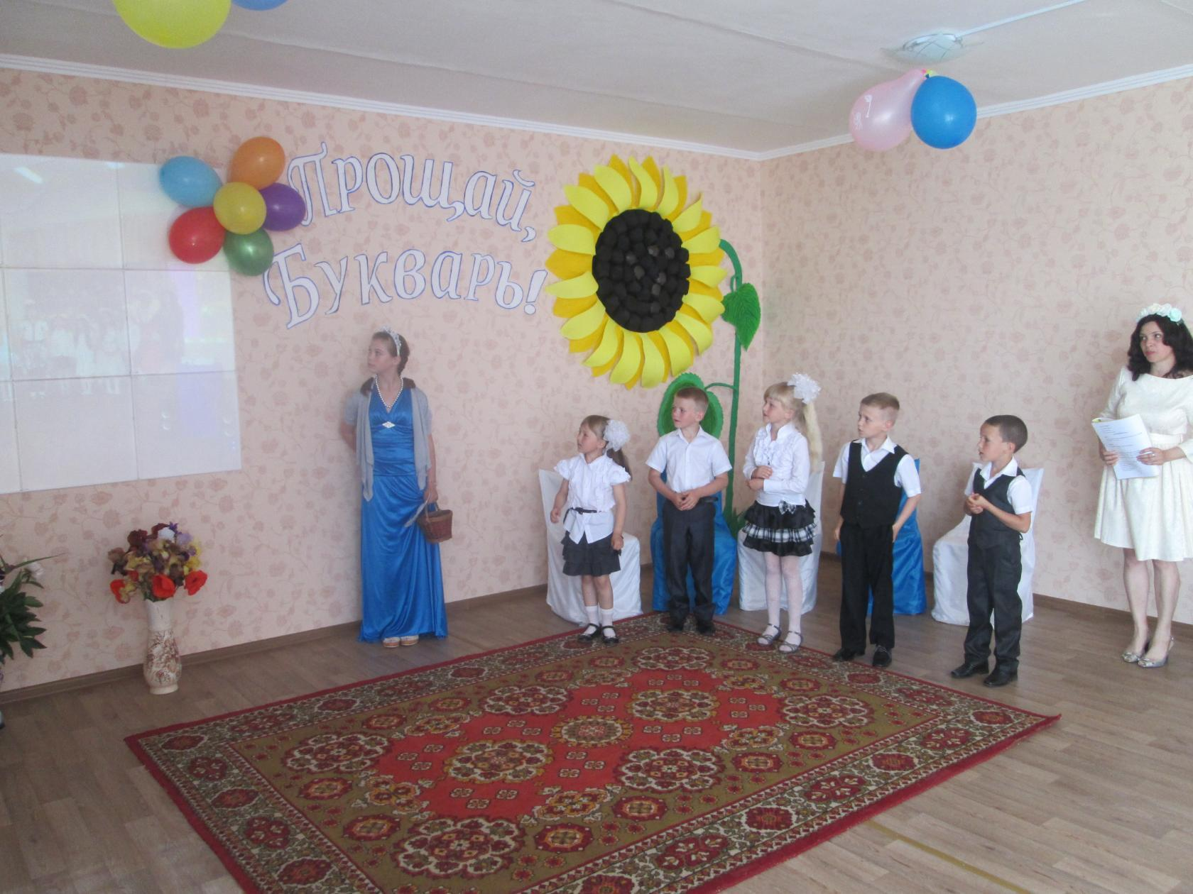
Зима.
Здравствуйте, друзья! Услышала, что у вас праздник, а я страсть как люблю веселье! Помните, сколько праздников мы вместе провели. А ну-ка, назовите!
Дети по слайдам называют праздники
А сколько сказок вы узнали длинными зимними вечерами! Давайте поиграем в игру «Отгадай сказку». Назовите правильно название сказки: «Снежная принцесса» (королева), «Жёлтая кепочка» (красная шапочка), «Гадкий цыплёнок» (утёнок), «Перчатка» (рукавичка), «Мальчик и Карлсон» (малыш).
Всё отгадали, получите призы, я всегда прихожу со сладостями!
Раздаёт призы
Жарко мне у вас очень, прощайте, до встречи во 2 классе.
Зима уходит
Ведущая.
Вот вам новая загадка:
Де вона проходить –
Там травиця сходить,
Квіти розцвітають,
Солов’ї співають.(Весна)
Под музыку входит Весна
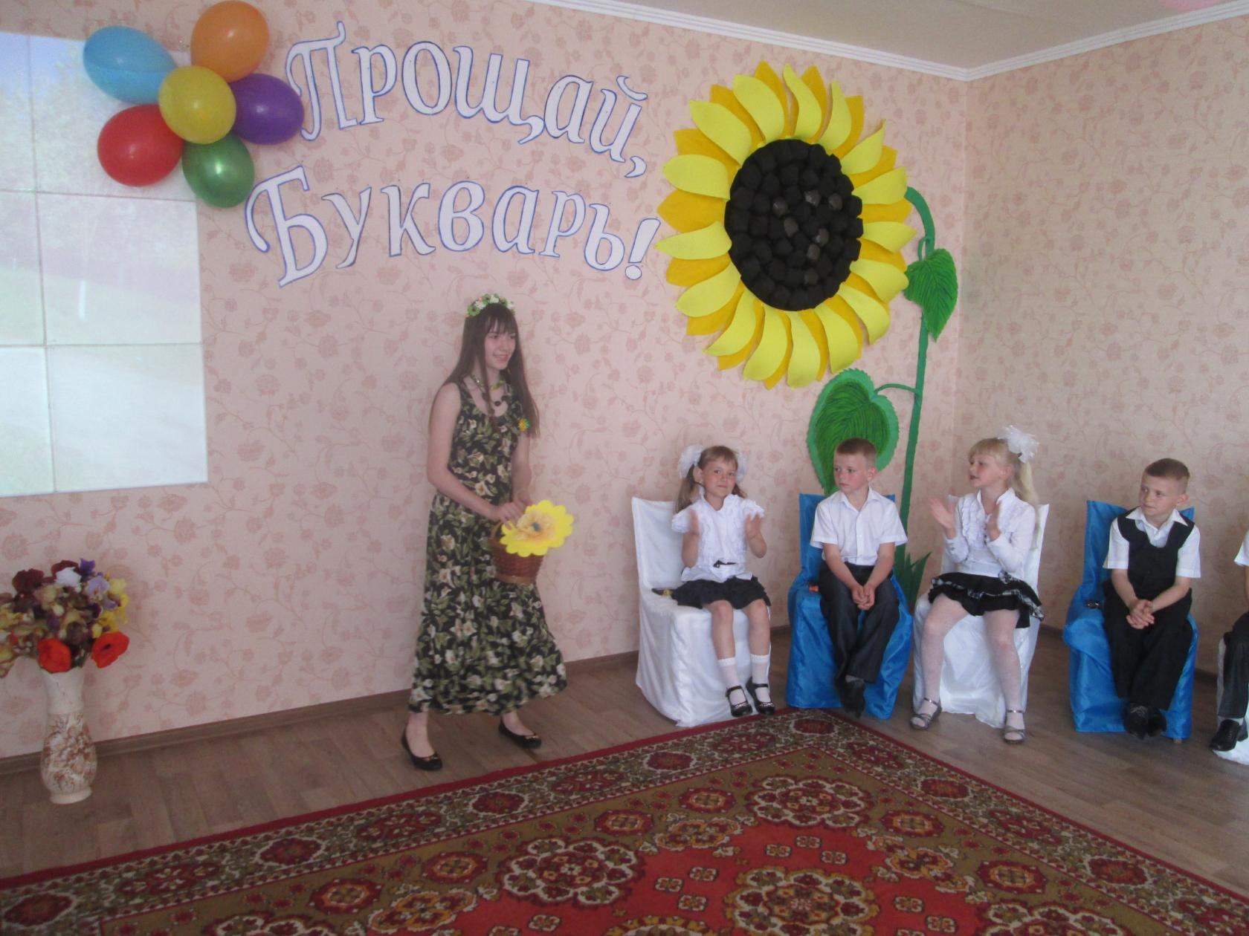
Весна.
Доброго дня всем, доброго здоровья! Друг Букварь, как тут ребята, показывают свои успехи?

Букварь.
Ещё какие! Не зря мы трудились все эти дни!

Весна.
Я завершаю учебный год, да проверяю знания учеников. Сейчас посмотрим, хорошая ли у вас память. Взгляните на картинки и постарайтесь всё запомнить, а я вам вопросы задам.
Дети несколько секунд смотрят на картинки на слайде

1. какое время года было на картинке?
2. какой формы и цвета сумочка?
3. как зовут мультперсонажа?
4. с каким цветком был мальчик?
5. какие ягоды были с оладьями?
6. какую птицу вы увидели?
7. сколько было кукол?

Отлично справились! Я принесла вам подарки, они под номерами, решите каждый по примеру и ответ будет номером вашего приза.

Дети решают примеры, получают призы

Весна.
Это не всё – вот ещё одна награда!

Учитель принимает от гостьи документы

Ведущая.
Позади нелёгкий труд
Слогового чтения
Вам сегодня выдаём
Удостоверения!

Вручение удостоверений ученикам
Слово для поздравления предоставляется директору школы …

Ведущая.
У меня для вас последняя загадка:
Сонце пече, липа цвіте,
Жито колоситься,
Пшениця золотиться
Хто знає, коли це буває? (Літом).
Встречайте нашу последнюю гостью!

Под музыку появляется Лето
Лето.
А вот и я, ребятки, заждались меня? Выполните мои задания - возьму вас с собой.
Смотрите на экран, сыграем в игру «Узнай цветок».

Дети смотрят слайды, отгадывают цветы

А теперь узнайте животных, да только птички прилетели, буквы некоторые склевали, постарайтесь прочитать.

Дети на слайдах читают деформированные слова

Вижу вы умелые мальчики и девочки! У меня для вас замечательный подарок – я дарю вам каникулы! Я смотрю не только вы рады, а и родители сияют от радости, больше, чем дети, да и учителя в улыбках. Жду вас с тёплым солнышком, водичкой, ягодами да фруктами. А Букварю пора прощаться, его осенью встретят новые ребята. До встречи, друзья!

Ведущая.

Букварь, ещё раз прими от нас благодарность и песню на прощание!
Песня «Расстаёмся с букварём»
Букварь уходит

Ведущая.
Дорогие родители, вам слово для поздравления!

Поздравление родителей

Учитель.
Я поздравляю вас с праздником! Теперь вам по плечу любые книги, любые знания. Желаю вам прочесть много красивых, добрых книг. Пусть книга станет для вас сияющим маяком знаний.
Я желаю вам радости! Желаю не скучать!
Мам и бабушек не очень огорчать.
И всегда просить прощения
за любое огорчение!

Всего вам самого доброго!

